КАРТА ДИСТАНЦИОННОГО ЗАНЯТИЯ
Дата: 07.02
Класс: 1
Предмет: физическая культура
Учитель: Чернопазова Е.Н.
Адреса обратной связи: elena-chernopazova@yandex.ru,

План-конспект учебного занятия:
Тема: Скользящий шаг на лыжах с палками
Цель: совершенствовать технику скользящего шага без палок, повторить технику ступающего шага без палок и с палками; разучить технику выполнения передвижений на лыжах с применением скользящего шага с палками.

Краткий план занятия:
- Актуализация знаний.

Выдача лыж

Переход к месту занятий

Сообщение задач урока.
Инструктаж по технике
безопасности при
занятиях лыжной
подготовкой

1.Надевание лыж.
2.Повороты
переступанием влево,
вправо .

1.Движение ступающим
шагом
А. без палок
Б. с палками
-за спиной
-держа за середину
параллельно лыжам
- Надевание лыж.
- Повороты переступанием влево, вправо.
Повороты выполняются переступанием вокруг пяток лыж, приподнимая носок.
- Движение ступающим шагом.
Необходимо следить за тем, чтобы левая рука выносилась вперед вместе с правой ногой, а правая рука – с левой ногой. Поочередно приподнимать носки лыж, а пятки прижимать к снегу.
2) Основная часть урока
Совершенствовать движения скользящим шагом.
- Как можно дольше скользить на одной лыже и плавно переходить с одной лыжи на другую.
- Скольжение на одной лыже, другую снять, скользить по указанной лыжне. Полуприсев, не переставляя ноги – скольжение, отталкиваясь попеременно левой и правой палкой.
- Отталкивание из приседа впереди стоящей ногой, начинать прежде, чем другая нога будет вынесена вперед. Положение рук – произвольно.

Лыжник отталкивается поочередно то правой, то левой ногой, при отталкивании правой ногой левая сгибается в колене и выносится вперед. На нее полностью переносится тяжесть тела, и происходит скольжение, туловище при этом наклонено вперед. Затем наоборот.

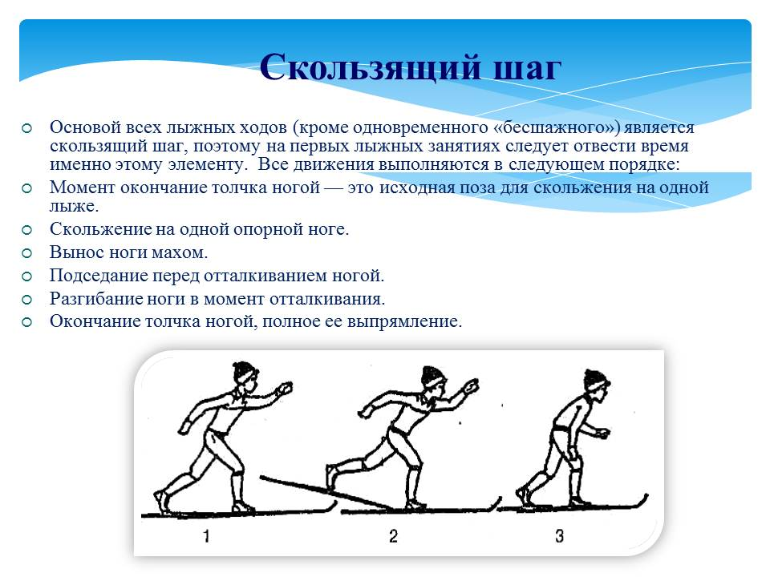

- Самостоятельная работа.

